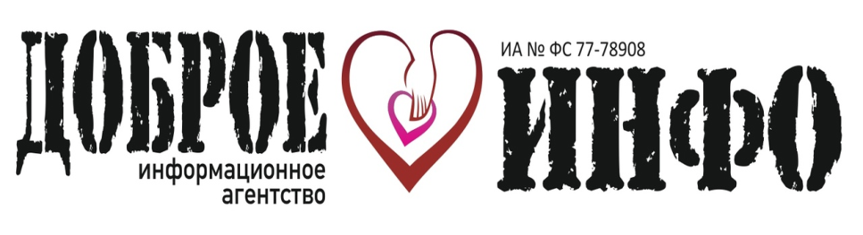

ПОЛОЖЕНИЕ
VIII Всероссийский ежегодный конкурс детских новогодних рисунков «И СНОВА В СКАЗКУ!» (2021-2022 учебный год)

Здравствуйте!

В преддверии Праздника Нового 2022 года приглашаем детей и подростков в возрасте от 5 до 17 лет со всей России принять участие в восьмом дистанционном ежегодном творческом Конкурсе «И СНОВА В СКАЗКУ!».

Главная миссия Конкурса: Популяризация и развитие массового детского творчества.

Заявки и рисунки принимаются с 1 по 24 декабря 2021 г. в рамках двух Потоков:
- Первый Поток - с 1 по 12 декабря – «Наряди ёлочку!» - необходимо красочно разрисовать («украсить») силуэт ёлки.
- Второй Поток - с 13 по 24 декабря – «Встречаем Новый год!» - можно представить к участию любые рисунки, посвященные празднованию Нового года или в целом зимнему сезону.

Принимаются только индивидуальные работы (автором работы может быть только один человек) в электронном (отсканированном) виде.

С работами участников предыдущих годов можно познакомиться на интернет-сайте www.superdeti.org (раздел «Миллион детей вместе!»).

ВАЖНАЯ ИНФОРМАЦИЯ!  VIII Всероссийский конкурс детских новогодних рисунков «И СНОВА В СКАЗКУ!» включен в Перечень олимпиад и иных интеллектуальных и творческих конкурсов на 2021/22 учебный год, ежегодно утверждаемый Министерством просвещения РФ (Приказ № 616 от 31 августа 2021 г.). | 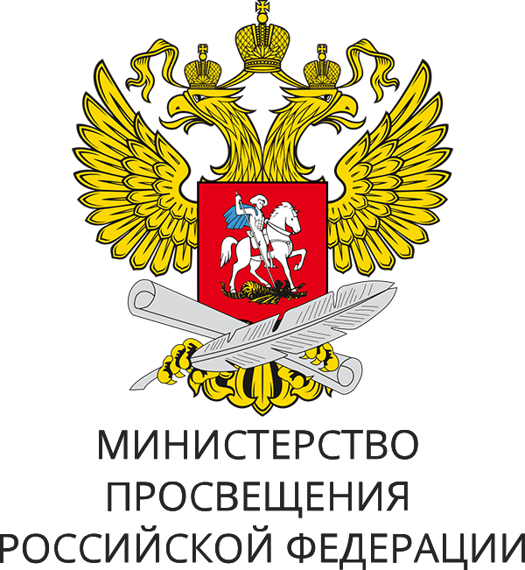
!ВАЖНЫЕ нововведения восьмого Конкурса «И СНОВА В СКАЗКУ!»:

1) Отменяется платное участие (обязательная оплата организационного взноса). В то же время в рамках Конкурса предусмотрена возможность приобретения специальных «БОНУСНЫХ» билетов, которые позволят получить дополнительные привилегии при участии в Конкурсе: Сертификаты, увеличение количества рисунков и т.д..

2) Вводится двухуровневая система определения Победителей – общественная и экспертная. Члены Экспертного совета будут выбирать Победителей Конкурса из Финалистов общественного голосования. В Экспертный совет будут включены представители Оргкомитета, педагоги из различный учреждений России, другие партнеры Конкурса.

3) Наряду с рисунками формата А4 будут приниматься и рисунки формата А3.

4) Для детей с ограниченными возможностями и для детей «с особенностями в развитии», которые в силу объективных причин не могут создавать свои рисунки без помощи взрослых, будет организовано отдельное общественное голосование на определение Победителя. Для остальных участников требование в самостоятельном выполнении своих работ остается прежним.

Варианты участия:

 | БЕСПЛАТНОЕ участие  (без оплаты оргвзноса) | Участие по «БОНУСНОМУ» билету (380 рублей)
Количество рисунков от одного автора | Один (в одном из Потоков) | Два (по одному в обоих Потоках, из расчета 190 рублей за один Поток)
Количество рисунков от представителей одной организации | Не более десяти в каждом Потоке | Неограниченно
Рассмотрение и обработка документов | Да (если документы соответствуют Положению) | Да (если документы соответствуют Положению)
Публикация для общественного голосования | Да (если документы соответствуют Положению) | Да (если документы соответствуют Положению)
Электронный Сертификат каждому участнику | Нет | Да (в каждом из Потоков)
Электронное Благодарственное письмо для педагогов-кураторов | Нет | Да (двум педагогам, при участии по билету от 20 авторов за весь период Конкурса)
Дополнительный бонус | Нет | Бесплатное участие во Всероссийском фотоконкурсе «НОВЫЙ ГОД ШАГАЕТ ПО СТРАНЕ!» (январь-февраль 2022 г., по одной фотографии за каждый билет)

Организационный взнос: 380 руб. за один «БОНУСНЫЙ» билет.

Билеты можно приобрести по ссылке https://events.nethouse.ru/all/39546/ . Оплата производится с помощью банковской карты. Билет поступает на электронный адрес, который указывается при оформлении.

Если по техническим причинам приобрести билет не удается, необходимо обращаться на blago-konkurs@mail.ru.

Об определении Победителей:

- Сначала будут определены Финалисты Конкурса открытым общественным голосованием - простым большинством голосов в четырех возрастных категориях: 5-7 лет, 8-10 лет, 11-13 лет, 14-17 лет (по пять в каждой категории в каждом Потоке). Они получат электронные Дипломы.

Общественное голосование будет проходить в социальной сети сайта «Вконтакте» в официальной группе ИА «Доброе Инфо» https://vk.com/konkursblago.

- Победители Конкурса будут определены голосованием Экспертного совета - простым большинством голосов в четырех возрастных категориях: 5-7 лет, 8-10 лет, 11-13 лет, 14-17 лет (по одному в каждой категории в каждом Потоке). Они получат ценные Призы и Дипломы (в печатном виде).

Голосование членов Экспертного совета является тайным, критерии отбора определяются каждым Экспертом самостоятельно.

- Среди детей с ограниченными возможностями и детей «с особенностями в развитии» будет проведено только общественное голосование. Будет определен один Победитель простым большинством голосов. Он получит ценный Приз и Диплом (в печатном виде).

- Также Дипломами будут награждены Кураторы всех Победителей (в печатном виде).

Сроки проведения Конкурса:

- С 1 по 12 декабря 2021 г. – дистанционный приём заявок и рисунков на первый Поток.

- С 13 по 24 декабря 2021 г. – дистанционный приём заявок и рисунков на второй Поток.

- До 31 января 2022 г. - публикация работ для общественного голосования в группе социальной сети «Вконтакте» по ссылке https://vk.com/konkursblago, рассылка Сертификатов и Благодарственных писем.

- С 1 по 28 февраля 2022 г. - общественное голосование. Будет отобрано до 40 рисунков-финалистов, набравших наибольшее количество голосов. Также будет определен Победитель голосования среди «особенных детей».

- С 1 по 18 марта 2022 г. - голосование Экспертного совета. Будет отобрано до 8 рисунков-победителей, набравших наибольшее количество голосов.

- После 1 апреля 2022 г. - публикация итогов Конкурса и награждение Победителей.

Итоги публикуются в «Вконтакте» по ссылке https://vk.com/konkursblago, на интернет-сайте www.tolkodobroe.info (раздел «Итоги конкурсных программ»), на интернет-сайте www.superdeti.org (разделе «И снова в сказку!»).

Критерии оценки рисунков для допуска к общественному голосованию:

- Соответствие тематике Конкурса.
- Соответствие Положению Конкурса (общие требования по оформлению - 5 страница).
- Соответствие работы номинации.
- Соответствие уровня работы возрасту участника (в том числе самостоятельное выполнение рисунка).
- Качество и аккуратность исполнения работы.

В допуске к общественному голосованию будут принимать участие члены Экспертного совета.

Общие требования к рисункам:

- Необходимо использовать традиционные методики и материалы для рисования: с помощью простого карандаша, ручки, цветных карандашей, фломастеров, рисование кистью или с помощью восковых мелков.
- Плагиат в Конкурсе не допускается. Рисунки, созданные полностью или частично на основе изображений, взятых из открытых источников (в первую очередь из сети «Интернет»), в голосовании принимать участие не будут. Обращаем внимание, что случае любого, в том числе данного нарушения, оргвзнос возврату не подлежит.
- В первом Потоке необходимо использовать только тот силуэт ёлки, который расположен на 10 странице. Не допускается редактирование силуэта с помощью компьютерных программ или изменение его пропорций/размеров. Также силуэт нельзя переворачивать/наклонять.
- Принимаются только индивидуальные работы (автором работы может быть только один человек).
- Формат листа А4 и А3, прямоугольная форма, белый цвет.
- Работы должны быть выполнены без прямой помощи родителей или педагогов! В случае спорной ситуации (когда уровень выполнения работы не соответствует возрасту участника), Оргкомитет может запросить у представителя участника письменную Гарантию о том, что работа выполнена ребенком. В случае отсутствия письменной Гарантии – дисквалификация.
- На рисунке должны отсутствовать любые подписи автора, в том числе которые видны с оборотной стороны листа. Допускаются только тематические надписи («С Новым годом!» и т.д.) – не более 5 слов (включая предлоги и союзы).
- На рисунках должны отсутствовать повреждения и любые рамки.
- Не принимаются коллажи (сочетание аппликации и рисования). В том числе не допускается использование блесток.
- Не принимаются рисунки, созданные или отретушированные с помощью компьютерных программ. Оргкомитет на любом этапе реализации Конкурса может запросить оригинал работы.
- Не допускается использование трафаретов или заранее распечатанных на оргтехнике силуэтов для раскрашивания (помимо силуэта ёлки в первом Потоке).
- Рисунки не должны быть ранее опубликованы в интернет-пространстве, а также одновременно не могут принимать участие в конкурсах сторонних организаций.
- Рисунки должны быть в отсканированном виде в формате JPEG (.jpg). В других форматах, к примеру, в PDF (.pdf), работы приниматься не будут.
- Работы должны быть отдельными файлами, а не находиться внутри файла word.
- В случае если по техническим причинам невозможно отсканировать, а только сфотографировать, снимок должен быть сделан по прямоугольному силуэту самого рисунка, без пустот по краям.
- Также обратите особое внимание на раздел «Отдельные положения» (стр. 9).
Общий порядок участия в Конкурсе:

Представителю участников необходимо заполнить заявку, по желанию – приобрести билеты и отсканировать рисунок (или несколько).

Будьте внимательны! На каждый Поток (до 12 декабря или до 24 декабря) направляется отдельное электронное письмо с заполненной формой заявки и рисунки именно этого Потока. Но с одного электронного адреса.

По заполнению заявки: Заявка на всех участников в выбранном Потоке направляется в текстовом виде файле word (.doc). Шрифт 14, Arial, выравнивание текста по ширине.

В заявке указываются номер Потока, контактные данные учреждения, общее количество заявляемых работ/участников, ФИО участников и ФИО педагогов-кураторов, на которых нужно будет оформить Благодарственные письма.
Напоминаем, что два педагога-куратора получат Благодарственное письмо, если они подготовили к участию не менее 20 авторов (40 работ) по «бонусным» билетам.

В заявке также указываются номера билетов. Вместе с заявкой направляются сами билеты.

Также возможно самостоятельное участие (не представляя какое-либо учреждение): под формой заявки указаны пункты, которые заполняются в этом случае.

Обратите внимание на оформление наименования всех файлов и писем:
- В теме электронного письма необходимо указать «Документы на участие в Конкурсе «И снова в сказку!» 2021-2022».
- В наименовании файла word заявки указывается электронный адрес, с которого направляется заявка (тире) номер Потока.
- В наименовании файла отсканированного рисунка обязательно указывается полное ФИО участника (пробел) возраст. К примеру: «Иванов Иван Иванович 7 лет». Рисунки с другими наименованиями приниматься не будут!

Рисунки принимаются только (!) в формате JPEG (.jpg).

Будьте внимательны! На самом рисунке должны отсутствовать любые подписи автора (в том числе которые видны с оборотной стороны листа)! Допускаются только тематические буквенные обозначения («С Новым годом!» и т.д.).

Заявки и работы направляются на konkurs-blago@mail.ru, а вопросы по участию на blago-konkurs@mail.ru.

Форма заявки:

Заявка на участие во Всероссийском конкурсе
«И снова в сказку!» (2021-2022 уч.год)
(направляется на konkurs-blago@mail.ru, в текстовом виде в файле word)

1 | Номер Потока
2 | Полное наименование организации
3 | Сокращенное наименование организации
4 | Регион (наименование)
5 | Контактные данные организации (почтовый адрес (с указанием индекса), телефон (с указанием кода), электронный адрес (обязательно))
6 | ФИО руководителя организации
7 | ФИО контактного лица
8 | ФИО двух кураторов | Указывается при участии не менее 20 авторов по «бонусным» билетам
9 | Общее количество участников и количество рисунков
10 | ФИО участников/возраст, которые принимают участие без оплаты оргвзноса | Если нет - прочерк
11 | ФИО участников/возраст, которые принимают участие по билету | Если нет - прочерк
12 | ФИО участников/возраст с ограниченными возможностями и с особенностями в развитии | Если нет - прочерк
13 | Откуда Вы узнали о данном Конкурсе? (или кто Вам порекомендовал принять участие?)
14 | Проинформировали ли Вы своих знакомых и коллег из других образовательных организаций о данном Конкурсе? (указать примерное количество)
15 | Разместили ли Вы информацию о данном Конкурсе на официальном интернет-сайте организации? | Если да, указать точную ссылку на новость о Конкурсе
16 | Номера билетов и даты приобретения | Вместе с заявкой направляются все билеты

Если участие происходит самостоятельно (не представляя какое-либо образовательное учреждение), то заполняются графы под номерами 1, 2, (организация, где обучается ребенок), 4, 7 (указать ФИО и контактную информацию родителя), 9, 10, 11, 12, 13, 16. В остальных графах - прочерк.

Контактная информация:

Информационное агентство «ДОБРОЕ ИНФО»
(г. Москва, www.tolkodobroe.info)

это независимая организация, ставящая первоочередным в своей работе реализацию социально-значимой миссии - продвижение просветительской и общественно-полезной информации для детей, педагогов и родителей различной тематики.

Основное направление деятельности: Организация просветительских проектов и конкурсных программ для детей, педагогов и родителей.

Организационно-правовая форма: Индивидуальный предприниматель.

Осуществляет деятельность с 2011 года:

- Свидетельство о государственной регистрации 24 № 006250101 (ОГРН 311246817900169).
- Свидетельство СМИ Информационное агентство № ФС 77 - 78908.
Контактный почтовый адрес: 125009, г. Москва, ул. Тверская, д. 9, а/я 98.
Контактный телефон: 8 (906) 096-85-16. Звонки принимаются с 10.00. до 15.00. (время московское).
Контактное лицо: Володин Сергей Александрович.
Электронный адрес для консультаций: blago-konkurs@mail.ru.

Всем голосующим необходимо вступить в группу сайта «Вконтакте» по ссылке https://vk.com/konkursblago
(страница (профиль) голосующего должна быть создана не менее
чем за 30 дней до старта голосования).

Представителю участников также необходимо вступить в группу сайта «Вконтакте» - для получения оперативной информации по ходу проведения Конкурса.

Отдельные положения:

- Участником Конкурса может стать любая образовательная организация РФ (как государственная, так и частная), так и любой ее представитель. За участие всех лиц, не достигших 18-летнего возраста отвечают родители или другие законные представители (например, педагоги).
- Отправка заявок и работ означает согласие организаций и их представителей на обработку персональных данных, а также согласие со всеми условиями данного Положения.
- Подтверждением получения Оргкомитетом заявок и рисунков является письмо-автоответчик с электронного адреса получателя.
- Рисунки должны не нарушать права и достоинства граждан, и не противоречить Законодательству РФ и условиям настоящего Положения.
- Все поля в заявке должны быть заполнены в полном объеме! Не допускается изменение (редактирование) формы заявки.
- Заявка и работы должны быть отправлены с одного электронного адреса, желательно в одном письме!
- Не принимаются работы, посвященные религиозной или политической тематике.
- Если пакет документов имеет большой электронный вес, то он должен быть направлен в заархивированном документе WinRAR (.zip), а не находиться на каком-либо стороннем сервере для скачивания.
- Работы индивидуально не рецензируются.
- Оргкомитет может предложить участнику заменить рисунок, без объяснения причин.
- Следите за правильностью написания наименования файлов и писем. Это необходимо для правильной и оперативной обработки пакета документов.
- Оргкомитет может изменять и дополнять (в одностороннем порядке) правила и порядок проведения Конкурса, а также процедуру награждения, с обязательной публикацией этих изменений на сайте ИА «Доброе Инфо» www.tolkodobroe.info или в социальной сети сайта «Вконтакте» по ссылке https://vk.com/konkursblago.
- Представленные материалы могут быть использованы в информационных и иных целях без выплаты какого-либо вознаграждения, также ИА «Доброе Инфо» будет иметь право после проведения Конкурса осуществлять различные информационные рассылки на электронные адреса, указанные участниками.
- Оргкомитет не несет ответственности за ненадлежащую работу почтовых, курьерских и провайдерских служб, сетей и средств связи.
- Оргкомитет не несет ответственности за использование информации об участниках или работ третьими лицами.
- За достоверность указанных сведений отвечают участник или его законные представители. В случае обнаружения факта недостоверной информации, подложного авторства (права на работу принадлежат третьему лицу) или накрутки голосов с помощью спецпрограмм на сайте «Вконтакте», участник подлежит дисквалификации, оргвзнос в этом случае возврату не подлежит.
- Отказаться от участия в Конкурсе с возвратом оргвзноса допускается только в период приёма заявок (но не позднее 14 календарных дней со дня покупки билета). Возврат оргвзноса осуществляется за минус 6 % (обязательный налоговый вычет). Расходы сторонних организаций (к примеру, за банковские услуги) возврату не подлежат.
- Если к итоговому голосованию в Конкурсе в одном из Потоков будет допущено менее 100 работ, Победителями будут признаны два автора в данном Потоке, набравшие наибольшее количество голосов. Если менее 30 рисунков в Потоке или возрастной категории – Победитель определен не будет (в том числе в голосовании для «особенных детей»).
- В случае предъявления претензий к рисункам от третьих лиц (по вопросу авторства и т.д.), участник или его представитель обязаны самостоятельно урегулировать спорную ситуацию.
- В случае победы представитель участника обязан направить на почтовый адрес Оргкомитета оригинал рисунка.

